## Sesión X - Reto X

### 1. Objetivo 🎯

* Permitir peticiones desde la IP de la VPN para comprobar que el acceso DNS por geolocalización funciona.

### 2. Requisitos 📌

* Acceso a AWS Console.
* Conocimiento básico sobre como funciona el protocolo DNS.
* Un registro en Route53 con política de direccionamiento geolocalización hacia un bucker S3 en modo hosting.

### 3. Desarrollo 📑

Se deberá acceder al servicio Route53, ahí se deberá seleccionar “Crear registro” escogiendo de tipo Geolocalización, al configurar el registro seleccionar el país que se vea en la página <https://www.iplocation.net> con la VPN habilitada.

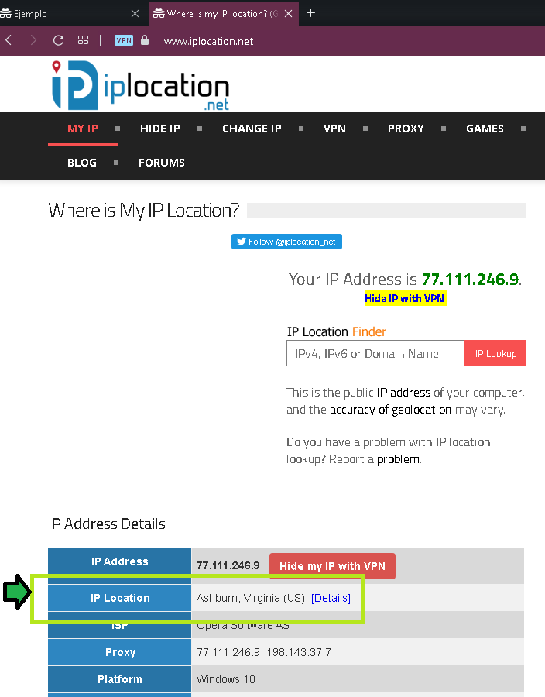

r1-ip-location-country.png

Al refrescar pantalla después de unos 5 minutos con VPN encendida se debe poder acceder a la página.

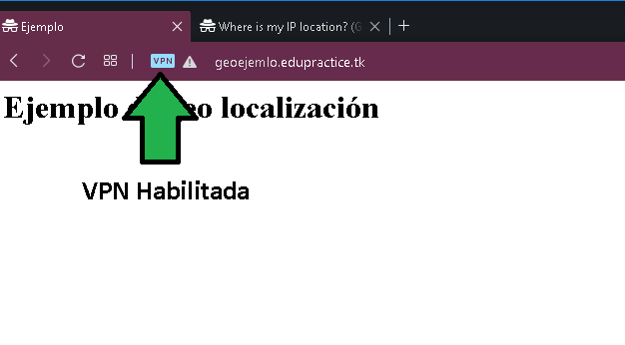

r1-usa-access-done.png

Al administrar un servicio DNS no es raro ver registros del mismo tipo apuntando al mismo valor 